Публичный доклад
«Образование в Пуровском районе: итоги 2017-2018 учебного года»

Уважаемые читатели! Публичный доклад системы образования - это информация для каждого участника образовательного процесса. Мы рады поделиться достижениями воспитанников, обучающихся, педагогов, образовательных учреждений, обозначить приоритетные направления развития системы образования с учетом региональной и федеральной политики. Определяя проблемы, надеемся на конструктивные предложения с Вашей стороны, для принятия совместных решений, направленных на повышение качества обучения и воспитания подрастающего поколения – наших детей.

С материалами доклада можно ознакомиться на сайте департамента образования http://purovskiydo.ru/.

С уважением,
авторы-составители

Общая характеристика муниципальной системы образования

На территории района на 30.09.2017 функционировало 43 учреждения, подведомственных Департаменту образования: 12 школ (6 169 чел.), 4 школы-интерната (1023 чел.), 19 дошкольных учреждений (3815 чел.), 5 учреждений дополнительного образования (4292 чел.), МКУ «Централизованная бухгалтерия Департамента образования Администрации Пуровского района», МКУ «Центр ресурсного обеспечения системы образования Пуровского района», МКУ «Информационно-методический центр развития образования» Пуровского района.
В 2017 году введено в эксплуатацию новое современное здание детского сада «Брусничка» на 300 мест, с бассейном, зимним садом, спелеокамерой. Для приема детей учреждение открыто с сентября 2018 года, дополнительно в нем создано 92 места.
С сентября 2018 года функционирует МБУДО «Центр естественных наук» г. Тарко-Сале, созданное в рамках реализации проекта Главы района А.Н. Нестерука при поддержке Председателя Правления ПАО «НОВАТЭК» Л.В. Михельсона.

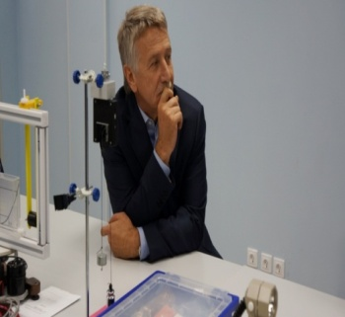 | 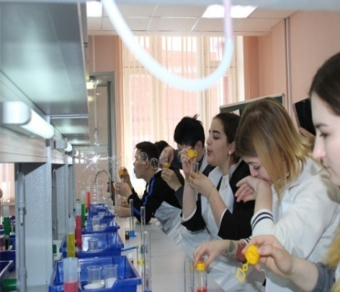 | 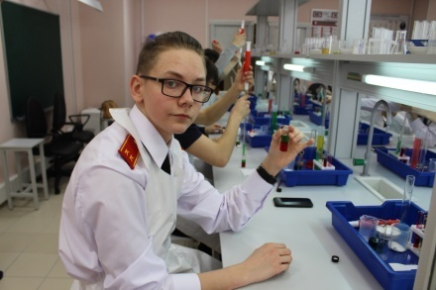 | 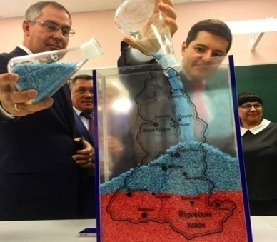

Центр оснащен современным оборудованием для реализации проектной, исследовательской деятельности. Это площадка для дистанционного обучения, проведения научно-практических конференций, каникулярных школ, семинаров и практикумов для участников образовательного процесса.
Работа с одаренными, талантливыми детьми, реализация программ, выходящих за рамки школьного образования через сетевое взаимодействия с общеобразовательными и профессиональными учебными заведениями – одно из приоритетных направлений деятельности центра естественных наук.
Приоритеты в открытии новых современных учреждений сохранятся и на последующие годы: строительство детских садов в г. Тарко-Сале, п. Пурпе, с. Самбург, школы на 400 мест в г. Тарко-Сале и окончание строительства школы-интерната на 450 мест в г. Тарко-Сале, детского сада в д. Харампур на 50 мест.

Дошкольное образование

2017-2018 учебный год стал знаковым для системы образования района. Совместно мы работали над повышением качества образования, определяя индивидуальные траектории развития каждого ребенка.
Новые идеи, проекты и выбор единого вектора развития в системе дошкольного образования позволили перейти к активным формам работы с воспитанниками, к практическому использованию имеющихся ресурсов, к достижению результатов участниками образовательного процесса.
Песочная терапия, лего-конструирование, робототехника, проектная деятельность, моделирование, интерактивные творческие мастерские стали традиционными, понятными для педагогов, детей и родителей.
Наш мир быстро меняется, и сегодня воспитанники детского сада «Солнышко» поселка Уренгой не только знают основные правила рисования в технике эбру, но и охотно обучают данной технике детей и взрослых, оставляя незабываемые впечатления.
Воспитанники детского сада «Брусничка» города Тарко-Сале в течение года изучали окружающий мир с использованием цифровой лаборатории «Наураша». Проводили групповые и самостоятельные научные эксперименты, опыты. Дошкольники исследовали свет, температуру, электричество, звук, силу и магнитное поле.
С 2018-2019 учебного года дети смогут создавать анимационные фильмы с использованием интерактивной мультимедийной студии.

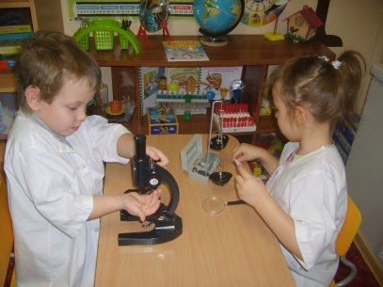 | 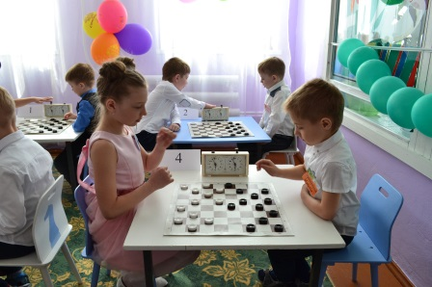 | 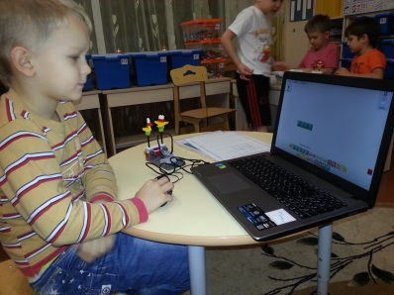

Детский сад «Брусничка» стал победителем десятого окружного конкурса «Народное признание».
Дошкольные учреждения «Березка» п. Пурпе и «Улыбка» п. Ханымей вошли в тысячу лучших дошкольных учреждений России и стали победителями Всероссийского смотра-конкурса «Образцовый детский сад». «Улыбка» – победитель Всероссийской вставки-смотра «Детский сад: мир любви, заботы и внимания».
Достижения сегодняшнего дня – это получение Грантовой поддержки на реализацию проектов детскими садами:
- «Росинка» д. Харампур, Грант Губернатора ЯНАО 500 тыс. руб., проект «Выпускник кочевой группы – успешный первоклассник»,
- «Солнышко» п. Ханымей, Грант ООО «ГАЗПРОМ ДОБЫЧА УРЕНГОЙ» 700 тыс. руб., проект «Этнокультурная модель образования дошкольников в условиях кочевья»,
- «Радуга» г. Тарко-Сале, Грант ООО «ГАЗПРОМ ДОБЫЧА УРЕНГОЙ» 300 тыс. руб., проект «Турист и велик и мал, мы дети твои, Ямал!».
Победителем в региональном этапе робототехнического форума «ИКаРенок» в номинации «Лучшая инженерная книга» стал детский сад «Белоснежка» п. Пурпе, призером форума в номинации «За мастерство в защите проекта» – детский сад «Солнышко» п.г.т. Уренгой.
Муниципальный этап робототехнического форума «ИКаРенок»: 2016/2017 учебный год - 4 команды-участницы, 2017/2018 учебный год – 7 команд-участниц.
В 2017-2018 учебном году в традиционных районных спортивных, творческих, интеллектуальных мероприятиях приняли участие 791 дошкольник.
Впервые в учреждениях района проводилась квест-игра «Играя, познаем Арктику». Победителями и призерами стали 8 команд. Первое место у команд г. Тарко-Сале: «Полярная сова», детский сад «Буратино» (руководители Крючкова Н.Н., Мухарямова Г.А.), «Юные исследователи», детский сад «Радуга» (руководители Зылевич И.А., Давыдова И.З.).
В пятерку финалистов окружного конкурса «Педагог-2018» вошла Абдуллаева Дилара Раиловна, воспитатель детского сада «Белоснежка» п. Пурпе.
Инструктор по физической культуре детского сада «Ёлочка» г. Тарко-Сале Ерещенко Дарья Владимировна стала лауреатом VI всероссийского конкурса профессионального мастерства воспитателей и педагогов дошкольных образовательных учреждений «Современный детский сад-2018».
Статистические данные свидетельствуют о целенаправленной работе департамента образования и образовательных учреждений по исполнению Указа Президента Российской Федерации «О национальных целях и стратегических задачах развития Российской Федерации на период до 2024 года в части создания условий для раннего развития детей в возрасте до 3 лет, воспитания на основе духовно-нравственных ценностей народов Российской Федерации, исторических и национально-культурных традиций».
Дошкольное образование в районе организовано на базе 26 учреждений: 19 детских садов, 3 школ, 3 школ-интернатов, частного детского сада ИП Кроливец Е.Н.
В течение учебного года дополнительно создано 129 мест: в детских садах «Сказка» п.г.т. Уренгой - 10 мест, «Василёк» г. Тарко-Сале – 17 мест и «Брусничка» г. Тарко-Сале - 92 места.

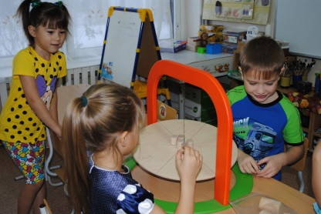 | 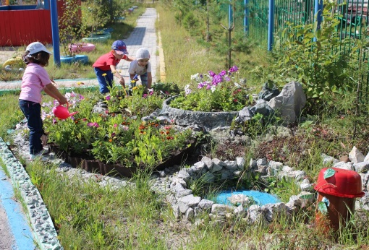 | 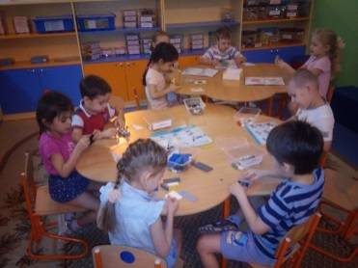

Активно развивается кочевое образование: действующими являются 8 кочевых групп, из них одна открыта на базе школы-интерната с. Самбургс сентября 2017 года в оленеводческой бригаде № 11 Самбургской тундры. Всего кочевым образованием охвачено 68 детей
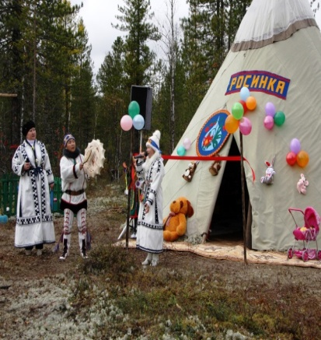 | 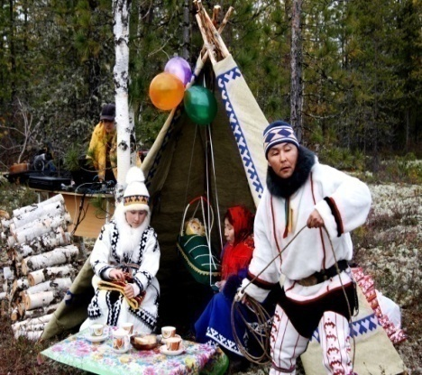 | 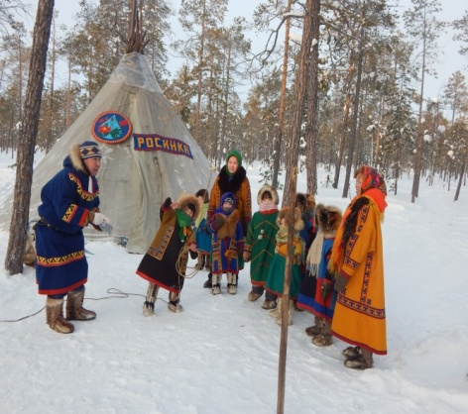
В рамках проведения акции «Готовимся к школе» в летний период 2018 года в Самбургской тундре организована работа по предшкольной подготовке шести детей.
Данные меры позволили увеличить охват детей от 1 года до 7 лет различными формами дошкольного образования на 2,5%, сохранить нулевое значение показателя очередности среди детей 3–7 лет, желающих получить место в детском саду, и 100% доступность дошкольного образования для детей указанного возраста, сократить на 157 человек число детей до 3 лет, состоящих на учете для зачисления в дошкольные образовательные учреждения.

Школьное образование, деятельность Центра естественных наук г. Тарко-Сале

В течение 2017-2018 учебного года в системе школьного образования выстраивалась системная работа, направленная на повышения качества образования наших учащихся. Акценты расставлены в направлении реализации индивидуальных образовательных маршрутов в профильных классах, сопровождения учащихся в преодолении трудностей обучения на основе результатов мониторинговых исследований, диагностических работ, пробных экзаменов, вовлечения обучающихся в исследовательскую, проектную, научную деятельность.
Сотрудничество с профессиональными учебными заведениями, предприятиями топливно-энергетического комплекса основывалось на запросах всех заинтересованных сторон с учетом приоритетов профессионального самоопределения, выбора будущей профессии обучающимися, повышения уровня образования.
Текущий год в системе школьного образования - это год, ориентированный на результат.
Выстроена работа МБОУ ДО «Центр естественных наук» г. Тарко-Сале, определены основные направления его деятельности с учетом стратегии развития Ямало-Ненецкого автономного округа, востребованности профессий Арктического региона и реализации практико-ориентированных программ за рамками учебных предметов: физики, химии, биологии, экологии, астрономии, информатики.
За 4 месяца работы МБОУ ДО «Центр естественных наук» г. Тарко-Сале удалось достичь следующих результатов.
Определен научный руководитель, сопровождающий научно-исследовательскую деятельность учреждения кандидат педагогических наук, доцент Российской академии естественных наук Денис Юрьевич Трушников. В течение года он осуществлял дистанционное сопровождение обучающихся по подготовке к научно-практическим конференциям, провел очные мастер-классы для высокомотивированных к обучению школьников района.

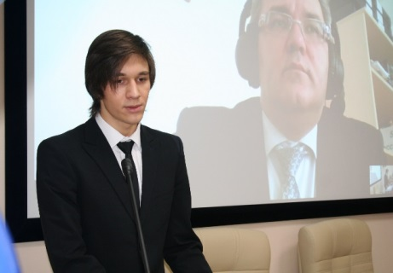 | 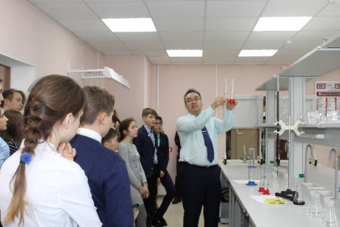 | 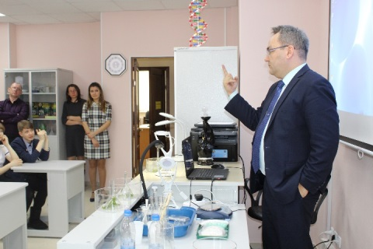

В сентябре 2018 года подписана и реализуется программа сотрудничества с ООО «НОВАТЭК-ТАРКОСАЛЕНЕФТЕГАЗ» И МБОУ ДО «Центр естественных наук» г. Тарко-Сале «Лаборатория профессиональных проб», в рамках которой специалисты нефтегазового предприятия проводят уроки-практикумы и презентации профессий для учащихся 8-11 классов, профессиональный пробы, презентуют научные разработки молодых специалистов, закрепляют наставников, организуют встречи с работодателями.
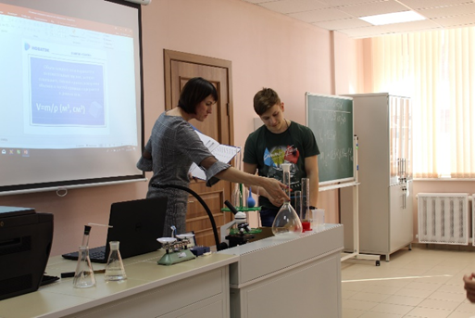 | 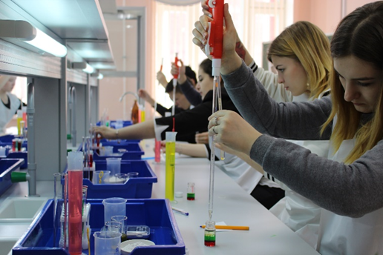 | 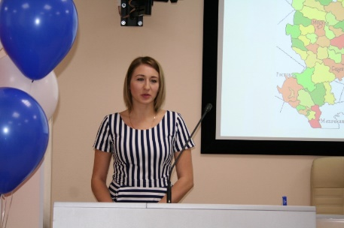

Совместно со специалистами ООО «НОВАТЭК-ТАРКОСАЛЕНЕФТЕГАЗ» подготовлена команда «Титан» для участия в Тюменской областной открытой полевой олимпиаде юных геологов. Команда награждена грамотой «За успешное выступление в детско-юношеское геологическое движение России», Мухамадиева Альбина - специальной Грамотой «За мужество, проявленное в геологическом соревновании» (2 грамоты, 8 сертификатов, благодарственные письма).
По итогам регионального этапа Всероссийского конкурса программ и методических материалов по дополнительному естественнонаучному образованию детей дипломанты конкурса программы «Организация и проведение сезонной профильной смены «Исследователи» (Мугаллимова Л.А., Харинова О.В.), «Лаборатория знаний. Естественные науки. Химия. Решение задач» (Латипова Л.Ф.).
В течение года успешно выстроена работа по организации сотрудничества центра естественных наук с образовательными учреждениями района, профессиональными учебными заведениями города и Российской Федерации, предприятиями топливно-энергетического комплекса.
Предприятия нефтегазового комплекса осуществляли поддержку и общеобразовательных учреждений в части финансирования поездок на очные олимпиады, научно-практические конференции Всероссийского уровня, обучения в каникулярных школах, Грантовой поддержки обучающихся и педагогов.
При поддержке холдинга «НОВАТЭК» более 240 обучающихся профильных классов посетили каникулярные школы за пределами района, обучающиеся класса «Одаренные дети» Таркосалинской второй школы - активные участники и победители окружных, Всероссийских очных олимпиад, научно-практических конференций, проводимых в Москве, Тюмени, Новокуйбышевске, Белорецке. Результат 2017-2018 учебного года – 19 наград.
Забелин Илья - призер очной Всероссийской олимпиады по информатике университета им. Баумана, учитель Безбародова Г.С.
Зотова Анастасия - победитель Всероссийского фестиваля наук и искусств «Творческий потенциал России» по экологии (учитель Шубина С.Г.), призеры - Ламина Мария, по иностранному языку (учитель Козелло Ж.Л.) и Фесенко Ксения, по литературе (учитель Козак Н.В.).
Айтбагин Артур и Никишина Дарья награждены знаком отличия «ЮНЭКО» - Серебряным крестом по итогам очного этапа XV всероссийского молодежного конкурса по проблемам культурного наследия, экологии и безопасности жизнедеятельности. (Педагоги-наставники - Комиссаренко С.В., Цюра А.И.).
Айваседо Павел стал дипломантом I степени в XXV Всероссийском конкурсе юношеских исследовательских работ имени Вернадского (педагог Цюра А.И.).
Благодаря сотрудничеству с компанией «ГАЗПРОМ ДОБЫЧА УРЕНГОЙ» в рамках реализации социальной программы «Будущее вместе - Самбург» в 2017 году Федосова Кристина поступила на химико-биологический факультет Омского Государственного университета, направление «Нефтехимия».
Леонтьева Юлия стала победителем заочного тура олимпиад по химии «Гранит науки» Горного университета Санкт-Петербурга и «Менделеев» Тюменского государственного медицинского университета (учитель Муравьева А.М.), победителем Международной олимпиады по математике проекта kompedu.ru и призером Международная олимпиада «Мир математики» (учитель Вовк И.А.).
В заочных и очных олимпиадах, включая олимпиады международного уровня победителями стали 8 учащихся.
По итогам года стипендию компании «ГАЗПРОМ ДОБЫЧА УРЕНГОЙ» в размере от 3 до 10 тыс. руб. получили 9 учащихся.
Важно, что на практике в муниципалитете развивается институт наставничества по различным направлениям деятельности.
Наставники 2018 года по вопросам повышения качества образования - Карпова Л.В., Павлова И.А., Хлебникова Е.А., Чепурная З.А., Гречишникова М.А., Козак Н.В., Беляковцева Е.Н. и многие другие.
Педагоги-тренеры, проводившие корпоративное обучение учителей математики - Андрющук Н.М., Остапчук И.А., Кузяева Н.В., Чолкован А.В., Семенова Т.Н., Сердюченко Л.Н.
Более 10 педагогов-экспертов ежегодно работают над составлением олимпиадных заданий: Мальченко М.Л., Томчик М.В., Шаншаева С.И., Остапчук И.А., Сырбу Н.С., Сурайкина Е.В., Филатов С.С., Красутских О.В., Безбородова Г.С., Акулова И.А., Король Д.И.
В 2017-2018 учебном году 148 педагогов школ приняли участие в муниципальном туре региональной олимпиады учителей, 33 стали призерами и 8 - победителями.
Победители будут участвовать в олимпиаде окружного уровня - это педагоги школ № 1 п. Ханымей, № 3 п. Пурпе, № 2 п. Уренгой, школы № 3 и школы-интерната г. Тарко-Сале.
Результаты работы наших педагогов многократно подтверждает высказывание «Талантливый учитель – талантливые ученики».
Всероссийская олимпиада школьников, требующая умения нестандартно мыслить, высокого уровня знаний, применения их на практике на региональном уровне достойно пройдена Андреевым Кириллом, учитель биологии Попова Е.В., Загитовым Николаем, учитель технологии Грибан В.А., Захаровым Ильей, учитель физической культуры Елчиев С.А., Заитхановой Камилой, учитель биологии Соболева С.В. и Векленко Владиславом, учитель английского языка Горшенина В.В.
Совместные, личностные достижения, сплочение коллектива над единым проектом или творческим делом отражаются в общих результатах школы.
По результатам 2017-2018 учебного года Грантовую поддержку получили:
- школа № 2 п.г.т. Уренгой, Грант Губернатора ЯНАО 500 тыс. руб., проект «Обучение витражному мастерству как одно из направлений профессиональной подготовки обучающихся 10-11 классов»;
- школа-интернат д. Харампур, Грант Губернатора ЯНАО 500 тыс. руб., проект «Создание современной образовательной среды посредством организации школьных этнопарков»;
- школа-интернат г.Тарко-Сале, Грант Губернатора ЯНАО 500 тыс. руб., проект «Перевод электронных учебников по ненецкому языку с тундрового диалекта на лесной и создание наглядных пособий»;
- школа № 2 п.Пурпе, Грант ООО «ГАЗПРОМ ДОБЫЧА УРЕНГОЙ» в номинации «Социальное партнерство», проект «Дорога БезОпасности»;
- школа № 1 п. Ханымей, Грант ООО «ГАЗПРОМ ДОБЫЧА МУРАВЛЕНКО», проект «Школьное радио».
Школа № 1 Пуровска и № 3 Пурпе реализуют проект «Школа ступеней»; школы № 1 Тарко-Сале, № 1 и 3 Пурпе реализуют третий час физкультуры в бассейне; школа № 3 Тарко-Сале проводит каникулярные сессии, школа № 1 Ханымея ввела зачетную систему, школа № 1 Уренгоя - блочно-модульное обучение. Таркосалинская школа № 3 - это площадка для развития метапредметных результатов через погружение обучающихся и родителей в проектную, исследовательскую деятельность, а также площадка для проведения мероприятий районного и окружного уровней. По итогам окружных и федеральных конкурсов - Уренгойская школа № 2 – победитель III Окружного конкурса музеев образовательных организаций «Виртуальная экскурсия», Уренгойская № 1 - обладатель золотой медали по итогам Всероссийского конкурса «Патриот России», Таркосалинская школа № 1 - победитель регионального конкурса «Библиотека будущего».
Во всех школах района созданы современные условия обучения и воспитания, продолжилась работа по переводу учащихся в первую смену обучения: создано дополнительно 54 места за счет использования «скользящего» расписания занятий (план – 246 мест, в т.ч. 200 мест за счет ввода в эксплуатацию нового учебного корпуса школы-интерната г. Тарко-Сале). 200 запланированных мест не введены в связи с переносом сроков завершения строительства школы-интерната г. Тарко-Сале на III квартал 2019 года.
Обучение в первую смену организовано для 6330 человек (87%), во вторую смену - для 940 человек (13 %).
По программам федерального стандарта проходили обучение все учащиеся начальной и основной школы, и более 43,5 % учащихся старшей школы (в 2017 году – 43,5%). В пилотном режиме федеральный государственный образовательный стандарт среднего общего образования введен в 10-х и 11-х классах «СОШ № 1» п.г.т. Уренгой, «СОШ № 2» п.г.т. Уренгой, «СОШ № 1 им. Ярослава Василенко» п. Пурпе, «СОШ № 2» п. Пурпе, «СОШ № 3» п. Пурпе, «СОШ № 1» п. Ханымей, в 10 классах в «СОШ № 2» п. Сывдарма.
Достигнутые результаты в системе общего образования - это системная кропотливая работа всех участников образовательного процесса, построенная на сотрудничестве и сотворчестве, с учетом опыта, мнений педагогов профессионалов, наставников.

Этнокультурное образование

В 2017 году в районе работали 8 кочевых дошкольных групп кратковременного пребывания: в Харампуровской тундре - 5 групп, Самбургской тундре - 2 группы, Вынгапуровской тундре - 1 группа, которые посещали 68 детей.
Предшкольная подготовка для детей в возрасте от 6 до 7 лет осуществлялась в школах-интернатах (57 детей) и в условиях традиционного проживания коренных малочисленных народов Севера (10 детей) в летний период воспитанниками педагогических классов, родителями по программам, предоставленным школами.

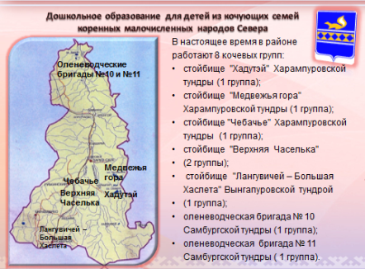 | 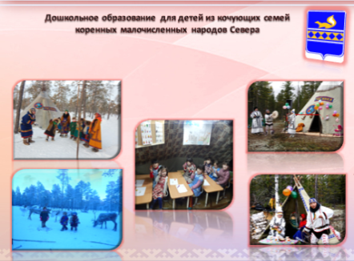

Ежегодно с 1 по 30 сентября в Харампуровской тундре на стойбище Медвежья Гора
в режиме 5-дневной (1 класс) и 6-дневной (2-3 классы) рабочей недели организована работа сезонной кочевой школы. В 2017 году её посещали 6 учащихся 1-3 классов в возрасте
от 7 до 11 лет.
Традиционно школы-интернаты и детский сад д. Харампур реализуют инновационные проекты, практики, признанные эффективными на окружном и федеральном уровнях:
- «Предпрофильная подготовка по направлению «Педагог кочевого образования» как фактор самореализации выпускников школы-интерната» (школа-интернат г. Тарко-Сале);
- «Кадры для АПК», «Программа предшкольного образования детей-тундровиков как условие формирования готовности ребёнка к успешному обучению в школе», «Самореализация воспитанников в социально позитивных видах деятельности в условиях партнерства школы-интерната и окружающего социума», «Учиться вместе - реально!», «Ямальский аграрий» (школа-интернат с. Самбург);
- «Создание целостной системы предпрофильного обучения, ориентированного на этнокультурное развитие детей коренной национальности», Сезонная школа в рамках реализации проекта «Кочевая школа-сад», «Организация дошкольного образования в условиях кочевья», «Развитие этнотуризма на территории этнографического комплекса МБОУ «ШИООО» д. Харампур» (школа-интернат д. Харампур);
- «Дяляманымайдяй» – «Место моего рождения» (школа-интернат с. Халясавэй).
Практики неоднократно презентованы официальным делегациям, научным работниками, общественности и другим лицам, заинтересованным в развитии кочевого образования:
- школа-интернат с. Самбург - победитель в конкурсе социальных и культурных проектов ООО «ГАЗПРОМ ДОБЫЧА УРЕНГОЙ» (номинация: «Социальное партнерство», проект: «Самореализация воспитанников в социально-позитивных видах деятельности в условиях партнерства школы-интерната и окружающего социума»),
- школа-интернат д. Харампур - дипломом победителя интернет голосования «Лучший образовательный бренд Ямала» за муниципальную практику «Этнографический комплекс школы – интерната». В ходе реализации данного проекта учащимися школы под руководством педагогов сшиты коллекции мужской и женской одежды, показ которых прошел на мероприятиях различного уровня: в рамках проведения районного мероприятия «Ярмарка вакансий учебных мест», проведения III Арктического образовательного форума в г. Салехарде.
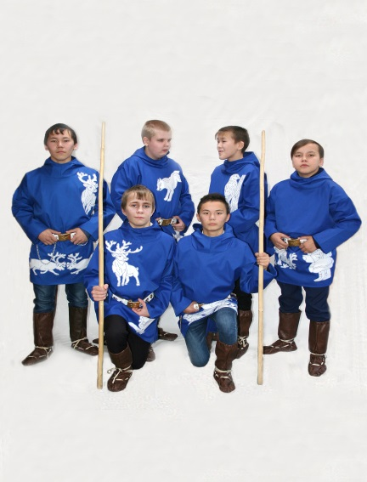 | 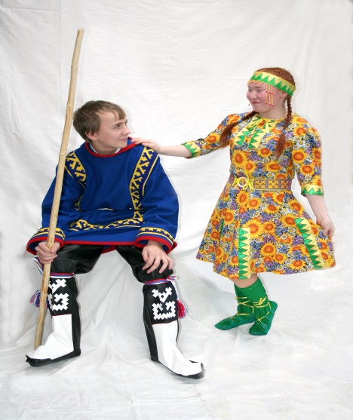 | 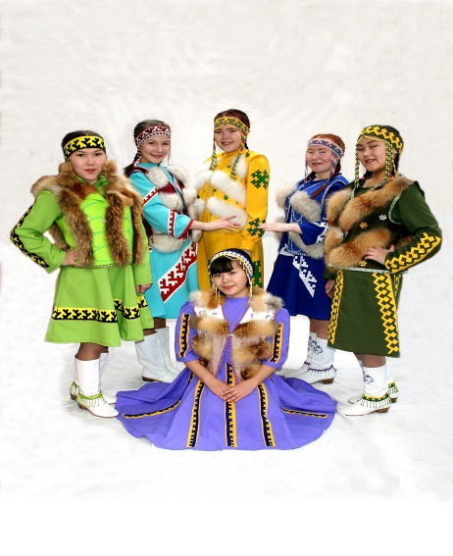

Реализация данного проекта даёт возможность создать образовательную среду для развития проектно-исследовательской, творческой деятельности, мотивации обучающихся к саморазвитию. Воспитанники школы-интерната углубляются в историю и традиции своего народа, что положительно влияет на их учебную деятельность, развитие патриотического воспитания.
Результатом инновационной деятельности учреждений являются достижения педагогов и обучающихся.
Воспитанники школ-интернатов принимают активное участие в Межрегиональной олимпиаде по краеведению и родным языкам (2017-2018 учебный год - 3 победителя муниципального этапа, 3 участника регионального этапа - Айваседо А.А., Кунин И.В., Пяк А.И., учащиеся школы-интерната г. Тарко-Сале).
В 2017 году воспитанники детского сада «Росинка» активные участники и победители заочных, очных конкурсов, викторин, фестивалей. Дистанционные конкурсы, викторины – лауреаты - 31, победители, призеры – 14. Также воспитанники являются активными участниками районных мероприятий:
- районный конкурс творчества детей дошкольного возраста «Лучик в ладошке» (номинации «Вокал» и «Художественное слово»): Диплом за лучшее исполнение в номинации «Сольное пение» (Салиндер Алина), Диплом за лучшее исполнение в номинации «Художественное слово» (Айваседо Сильвестр);
районный фестиваль-конкурс творчества народов Севера «Семь цветов радуги» - Дипломы Победителей в пяти номинациях: интерактивная экспозиция «Мой очаг» - 1 место, дефиле стилизованной национальной одежды (коллекция «Белая метель») -1 место, театрализованное творчество (постановка «Тундровичок» о воспитанниках кочевых групп) - 1 место, вокальное творчество (эстрадное исполнительство и фольклор) - 1 место; танцевальное творчество (Танец «Рыбачка») - 3 место.

Государственная итоговая аттестация (с учетом сентябрьских сроков)
Государственную итоговую аттестацию по образовательным программам среднего общего образования (далее - ГИА-11) в 2018 году в форме ЕГЭ проходили 280 выпускников текущего учебного года. Прохождение ГИА-11 в форме государственного выпускного экзамена в 2018 году заявлено не было.
Все выпускники преодолели минимальный порог в 24 балла по русскому языку для получения аттестата (2017 г. - 1 чел. не преодолел) и минимальный порог в 36 баллов для поступления в ВУЗы (2017 г. – 4 чел. не преодолели). Средний балл по итогам ГИА-11 по русскому языку составил 66,5 (2017 г. – 65,09), это лучший среднерайонный результат с 2009 года (приложение № 1).
Количество участников ЕГЭ по математике базового уровня составило 225 человек (2017 г. – 222). Не преодолел минимальный порог по математике базового уровня 1 выпускник. Количество не преодолевших уменьшилось по сравнению с прошлым годом в 8 раз (в 2017 году – 8 чел.). На оценку «5» сдали экзамен 121 человек (2017 г.- 77), 53,8% от общего числа сдававших (2017 г.- 34,7%). Качество знаний при сдаче базового экзамена по математике составило 88,4%, что выше итогов прошлого года на 7,8 (2017 г. - 80,6%). Средний балл выпускников текущего года составил 4,42 балла (приложение № 2).
Математику на профильном уровне сдавали 156 выпускников текущего года. Не преодолели минимальный порог, необходимый для поступления в ВУЗ (27 баллов), 2 выпускника текущего года, что составляет 1,27% от общего количества сдававших (2017 г.– 10,93%). Количество не преодолевших порог уменьшилось по сравнению с прошлым годом в 10 раз (в 2017 году – 20 чел.). Средний балл по математике профильного уровня составил 51,53 (2017 г. - 43,01) (приложение № 3).
Высокий результат, от 90 до 100 баллов, показали 13 выпускников:
ОУ | ФИО выпускника | Предмет | Балл
СОШ № 1 п.г.т. Уренгой | Скородзиевская Дарья | русский язык | 96
СОШ № 1 п.г.т. Уренгой | Рузанов Сергей | информатика | 91
СОШ № 1 п.г.т. Уренгой | Прасолова Юлия | русский язык | 91
СОШ № 1 п.г.т. Уренгой | Давлетова Лия | русский язык | 91
СОШ № 1 п. Ханымей | Богомолова Ксения | русский язык | 94
СОШ № 1 п. Ханымей | Клоченок Дмитрий | русский язык | 91
СОШ № 1 п. Ханымей | Дмитриченко Антон | русский язык | 91
СОШ № 1п. Ханымей | Сундеев Виталий | история | 91
СОШ № 3 г. Тарко-Сале | Гречухина Дарья | русский язык | 91
СОШ № 3 г. Тарко-Сале | Гречухина Дарья | английский язык | 90
СОШ № 2 п.г.т. Уренгой | Биллер Валерия | русский язык | 91
СОШ № 1 г. Тарко-Сале | Кирпикина Виктория | русский язык | 91
СОШ № 2 п. Сывдарма | Закорецкая Елена | русский язык | 91
Самые высокие результаты по русскому языку показали: Скородзиевская Дарья (96 баллов), школа № 1 п.г.т.Уренгой, учителя Петрова О.Л. и Ивасюк К.Р.; Богомолова Ксения (94 балла), школа № 1 поселка Ханымей, учитель Семёнова Е.В.
Аттестат с отличием и медаль «За особые успехи в учении» получили 25 выпускников.
Аттестаты о среднем общем образовании получили 279 выпускников 11 классов, что составляет 99,6% (2017 г. - 96,8%) от их количества.
В основной период прохождения государственной итоговой аттестации не получила аттестат о среднем общем образовании 1 выпускница, не преодолевшая минимальный порог по одному обязательному предмету (математика) (2017 г. – 9 выпускников). От пересдачи отказалась в связи с поступлением в Тюменский педагогический колледж на базе основного общего образования (приложение № 4).
На конец 2017-2018 учебного года в 9 классах школ района обучались 623 учащихся, из них:
- 3 - не допущены к ГИА-9, так как имели академическую задолженность и не выполнили предусмотренный образовательной программой учебный план в полном объеме.
- 10 - обучались по адаптированным основным общеобразовательным программам для детей с умственной отсталостью и в соответствии с порядком, утвержденным приказом Министерства образования и науки Российской Федерации от 14.10.2013 № 1145, в связи с завершением обучения им выданы свидетельства об обучении.
К прохождению ГИА-9 были допущены 610 выпускников текущего года и 2 выпускника, не прошедшие ГИА-9 в 2017 году.
Уровень освоения Федерального государственного образовательного стандарта по математике и по русскому языку (ОГЭ + ГВЭ) – 100 %. Средний балл по результатам основного государственного экзамена по математике составил 3,78, по русскому языку - 3,94. Качество знаний (ОГЭ + ГВЭ) по математике – 64,05 %, по русскому языку – 66,83 % (приложение 5).
Все выпускники, допущенные к прохождению государственной итоговой аттестации, с учетом пересдачи в осенние сроки, получили документ об основном общем образовании (приложение № 6).
Ключевой фигурой системы образования были и остаются педагоги. От их мастерства зависит как будут выполняться стандарты, какую личность мы увидим на итоговом этапе получения общего образования.
Благодаря ответственному отношению учителей к своему делу, принятию и пониманию новых тенденций в развитии общего образования на муниципальном уровне удалось достичь высоких результатов в качестве образования наших выпускников по математике и русскому языку.
Наиболее высокие результаты качественной подготовки по математике в одиннадцатых классах базового уровня (97,4%)и в 9-х (первый поток, 83,54%) показали выпускники школы №1 Тарко-Сале, учителя Сонина Э.О., Карпова Л.В., Цаприлова О.Н.
Самый высокий средний балл в 11 классах по математике профильного уровня в школе № 2 Уренгоя, учитель Чолкован А.В.(64,75 баллов).
Высокие результаты по русскому языку (средний балл) показали:
в 11-х классах:
- школа № 2 п. Сывдарма, учитель Иванова О.Н. (71,67 баллов),
- школа-интернат с. Самбурга, учитель Хакимова И.Д. (70,75 баллов).
- в 9-х классах:
- школа № 2 п.Сывдарма, учитель Иванова О.Н. (100% качество и успеваемость),
- школа № 2 п. Ханымей, учитель Васько Е.Ф (100% качество и успеваемость).

Дополнительное образование, воспитание детей

В 2017-2018 учебном году 9107 (90%) детей в возрасте от 5 до 18 лет вовлечены в реализацию программ дополнительного образования, из них старшего школьного возраста – 408 чел./5,4%, из числа КМНС – 970/12,9%, с ОВЗ – 172/15%. В районе функционируют 5 учреждений дополнительного образования, из них образцовый детский ансамбль танца «Сударушка» имеет почетное звание «Заслуженный коллектив народного творчества». В данных учреждениях занимаются 4427 детей (61,9 % от общего числа обучающихся) в 122 объединениях, на базе школ - 4680 детей (65,3%) детей в 188 объединениях. Общий охват детей дополнительным образованием (в расчете 1 ребенок посчитан 1 раз) в возрасте от 5 до 18 лет - 76,1 %.
Реализация программ осуществляется по 6 направленностям (техническая, туристско-краеведческая, физкультурно-спортивная, художественная, естественнонаучная и социально-педагогическая). Ведутся программы нового поколения: 32,7% (40) – с введением информационных технологий; 37,7% (46) – с введением проектной, исследовательской деятельности; 19% (23) – с введением этнокультурного компонента.
Продолжилась реализация проектов, программ по научно-техническому творчеству. На базе дома детского творчества г. Тарко-Сале открыты ЛЕГО-парк, объединения: LEGO-конструирование, роботоконструирование, макетирование, «ЛЕГО-МИР», «Робототехника», в п. Ханымей, п. Пурпе - «Робототехника».
На базе школ 1485 воспитанников занимаются в 60 объединениях технической направленности.
Команда «РОБОдетки» МБОУ «ДО «ДДТ» п. Ханымей одержали победу в номинации «Hello, Robot! LEGO». Чертежник» III регионального робототехнического фестиваля «РОБОФЕСТ-Ноябрьск-ЯНАО».
Команда МБОУ «ДО «ДДТ» п. Пурпе заняла II место в региональном этапе Всероссийской Робототехнической Олимпиады – 2018 в номинации «Проекты WeDo творческой категории (младшая возрастная группа)» в г.Надым.
В традиционном смотре-конкурсе детского технического творчества приняли участие 73 человека, из них 56 обучающихся и 17 педагогов-руководителей из 8 муниципальных образовательных учреждений п.г.т. Уренгой, пп. Ханымей, Пурпе, Пуровск и г.Тарко-Сале. Смотр-конкурс проводился по трём возрастным категориям: 6-9 лет; 10-13 лет; 14-18 лет.
Окружную Грантовую поддержку в размере 500 тыс. руб. получил дом детского творчества п. Ханымей с проектом «Создание современной образовательной среды для развития технического творчества».
На основании плана массовых мероприятий с детьми и молодежью в системе образования проведено 12 районных мероприятий; творческие коллективы и воспитанники приняли участие в 142 конкурсах, фестивалях Всероссийского, Международного уровней, в 34 мероприятиях окружного, регионального уровня и в 57 районных.
Традиционно на территории района проводился ХIV окружной Фестиваль народного творчества «Все краски Ямала», в котором приняли участие 60 человек из 6 детских творческих коллективов из четырех муниципальных образований Ямало-Ненецкого автономного округа: Пуровский и Тазовский районы (по 2 коллектива), гг.Губкинский и Ноябрьск (по одному коллективу).
Воспитанники МБОУ ДО «ДДТ» п. Пурпе (объединение «Модельная студия «АрхИдея») получили 10 наград в номинациях: «Акробатика», «Театр мод», «Художественное слово», «Вокал», «Изобразительное и декоративно-прикладное творчество» V Международного фестиваля-конкура «ЗОЛОТОЙ ЛОТОС» в г. Пекин, Китай.
За особые успехи в учебе, творческой деятельности 38 учащихся 5-11 классов образовательных учреждений (87 тыс. руб.), 3 учителя района награждены Грантами ПАО «НОВАТЭК» (120 тыс. руб.). Грантом Главы района награждены 6 учащихся в номинации «Научно-техническое творчество и учебно-исследовательская деятельность».
Формирование здорового образа жизни и привитие навыков в занятиях физической культурой и спортом одна из ключевых задач для системы образования.
В течение года осуществлялась реализация проектов: Всероссийский физкультурно-спортивный комплекс «Готов к труду и обороне» (ВФСК ГТО), в том числе и зимний фестиваль ВФСК «ГТО» в рамках реализации сетевого регионального проекта «ЮнАрктика»; Всероссийские спортивные соревнования школьников «Президентские состязания» (4622 (64%) учащихся 1-11 классов – школьный этап) и «Президентские спортивные игры» (2926 (67%) – школьный этап); Общероссийский проект «Мини-футбол – в школу» (1021 учащихся, 128 команд из 14 школ – школьный этап).
В муниципальном этапе «Президентских состязаний» приняли участие 2537 (59%) обучающихся 5-11 классов; в программе «Президентских спортивных игр» – 4798 (66,7 %) школьников из 11 (69%) общеобразовательных учреждений района (город – 3663 чел./6 ОУ; село – 1135 чел./5 ОУ).
В зональном этапе общероссийского проекта «Мини-футбол – в школу» приняли участие 36 команд из 11 общеобразовательных учреждений с общим охватом 338 обучающихся (9 команд возрастной категории 2007-2006 г.р. (90 детей), 10 команд возрастной категории 2004-2005 г.р. (98 детей), 9 команд возрастной категории 2002-2003 г.р. (77 детей), 8 команд возрастной категории 2000-2001 г.р. (73 ребенка).
Команда МБОУ «СОШ № 2» п.г.т. Уренгой (8 класс) приняла участие в Зимнем фестивале Всероссийского физкультурно-спортивного комплекса «Готов к труду и обороне» (ГТО) 23-25 марта 2018 года в городе Ноябрьске, заняв в личном зачете 3 место, в общекомандном – 5.
Школьники МБОУ «СОШ № 1 им. Я. Василенко» (8 чел.) и школьник МБОУ «СОШ № 1» г. Тарко-Сале (1 чел.) вошли в состав сборной района для участия в региональном этапе летнего фестиваля Всероссийского физкультурно-спортивного комплекса «Готов к труду и обороне (ГТО)».
Команда МБОУ «СОШ № 1 им. Ярослава Василенко» п. Пурпе (20 обучающихся) приняла участие в региональном этапе Всероссийских спортивных игр школьников «Президентские спортивные игры» 12-14 мая 2018 года в городе Ноябрьске, заняв III место (девочки), IV место (юноши), IV место в общекомандном зачете.
В районе созданы 16 отрядов юных инспекторов дорожного движения (181 чел.). В феврале 2018 года 5 команд: «СОШ № 1» п. Пуровск («Светофор»), «СОШ № 2» п.г.т. Уренгой («Перекрёсток»), «СОШ № 1» п. Ханымей («Вираж»), «СОШ № 3» п. Пурпе («Знак»), «СОШ № 3» г. Тарко-Сале («Знатоки дороги») приняли участие в районном этапе соревнований «Безопасное колесо». Победитель - Команда «Перекрёсток» МБОУ «СОШ № 2» п.г.т. Уренгой приняла участие в XXII окружном этапе конкурса и заняла 3 место в конкурсе «Агитбригад».
Развитие личности, формирование духовно-нравственных ценностей, воспитание патриота и гражданина является одним из стратегических ориентиров образовательной политики муниципалитета.
В школах реализуется более 40 социальных проектов и акций: «Сделаем вместе», «Моя семья в истории края», «Вахта Памяти», «Интерактивный музей», «Я - профессионал», «Посылка Ямальскому солдату», «Я - гражданин великой страны» подпроекты: «Георгиевская ленточка», «Знамя Победы», «Ветеран живет рядом», «Стена памяти» и др.
В состав Ассоциации детских и пионерских организаций и объединений района «Наследники» входят: детские общественные объединения (9), организации (2), отряды пионеров-наследников (12), школьное ученическое самоуправление (15), волонтерские (4), поисковые отряды (3), общее количество членов – 3662 человека. Ассоциация входит в состав региональной общественной организации «Ассоциации детских и молодежных общественных объединений Ямала». В мае 2018 года в районной акции «Наследники» приняли участие 176 человек.
В районе работает местное отделение Всероссийского детско-юношеского военно-патриотического общественного движения «Юнармия» и реализуется сетевой региональный проект «ЮнАрктика».
В период с ноября 2017 года по март 2018 года более 350 восьмиклассников из 18 классов-команд из образовательных учреждений г. Тарко-Сале, пп. Пуровск, Пурпе, Уренгой и Ханымей проявляли себя в командных творческих, интеллектуальных и спортивных мероприятиях первого сезона сетевого проекта «ЮнАрктика». Призеры (III место) второго сезона сетевого проекта «ЮнАрктика» - команда «Альтаир» школы № 3 г. Тарко-Сале (классный руководитель Красутских О.В.), получили сертификат на наградной культурно-образовательный тур в г. Тобольск.
В 2017-2018 учебном году в муниципальной системе образования функционировали 18 специализированных классов военной подготовки на базе 8 общеобразовательных учреждений, в которых обучается 276 человек. Из них: специализированные кадетские классы (СКВП) - 6 классов/113 человек, кадетские (казачьи) классы - 8 кл. и 4 гр./163 человека.
Воспитанники кадетских классов являются активными участниками районных, окружных и Всероссийских мероприятий. По итогам участия в региональном этапе VII смотра-конкурса на звание «Лучший казачий кадетский класс Уральского федерального округа» 8 «В» класс МБОУ «СОШ № 1» г. Тарко-Сале занял 3 место в рейтинге участников. Призеры конкурса получили право участия в Сборах кадетских казачьих классов в городе Ноябрьске осенью 2018 года. Кадетский класс МБОУ «СОШ № 1» п.г.т. Уренгой занял четвертую строчку в рейтинге.
В сентябре 2017 года на базе школы № 1 п. Пуровск проведены 5-дневные учебные сборы для юношей 10-х классов по следующим дисциплинам: тактическая, огневая, строевая подготовка, радиационная, химическая и биологическая защита, материальная часть автомата Калашникова (разборка и сборка АК-74), общевоинские уставы (размещение и быт военнослужащих), военно-медицинская подготовка. Всего в сборах приняли участие 108 юношей и 14 преподавателей из г. Тарко-Сале, п. Пуровск, п. Пурпе, п. Ханымей и п.г.т. Уренгой.
За отчетный период 80 учащихся прошли подготовку к военной службе в оборонно-спортивных оздоровительных лагерях: «Аванпост» г. Тюмень, «Патриот Ямала» г. Курган, «Юный капитан» г. Кронштадт.
Обучающиеся кадетского казачьего класса (4 чел.) МБОУ «СОШ № 3» г.Тарко-Сале в мае 2018 года в составе делегации ЯНАО приняли участие в мероприятиях, посвященных дням воинской славы и памятным датам России, в г. Софии (Республика Болгария). Кадеты посетили памятник советскому солдату-освободителю «Алеша», перевал Шипка, собор Александра Невского, приняли участие в шествии Бессмертного полка при поддержке Посольства Российской Федерации в Республике Болгария 09.05.2018.
В районе функционируют 5 поисковых отрядов. В 2018 году члены отрядов: «Забытый полк» (МБОУ «СОШ № 1» п. Пуровск), «Безымянная высота» (МБОУ «СОШ № 3» г. Тарко-Сале), «Дозорные памяти» (МБОУ «СОШ № 1» п.г.т. Уренгой) и «Надежда» (МБОУ «СОШ № 2» п.г.т. Уренгой) приняли участие во Всероссийской поисковой экспедиции «Весенняя Вахта Памяти - 2018». Всего 33 человека (27 детей, 6 руководителей).
За «Весеннюю Вахту Памяти - 2018» на территории урочища Михалкино Медниковского сельского поселения были найдены останки 22 бойцов и командиров Красной Армии.
07 мая 2018 на Воинском захоронении д. Байново, Новоселького сельского поселения проведено торжественно-траурное мероприятие по захоронению с отданием воинских почестей 118 останкам погибших солдат и офицеров на данной территории. В этом мероприятии приняли участие те, кто впервые участвовал в поисковой экспедиции.
09 мая 2018 поисковая экспедиция в составе 40 человек приняла участие в шествии во Всероссийской акции «Бессмертный полк» в г. Москве.
За время проведения поисковой экспедиции в составе «Бельского Плацдарма» удалось обнаружить, эксгумировать останки 59 красноармейцев, именная вещь одного из красноармейцев передана на экспертизу. Останки бойцов были захоронены с воинскими почестями 8 мая 2018 года на воинском мемориале д. Демяхи.
Экспонаты, найденные участниками экспедиции, пополнят экспозиции школьных музеев.
Ведомственной наградой Министерства обороны Российской Федерации знаком отличия «За отличие в поисковом движении» III степени по итогам 2017 года награждены: Кнодель Е.В., руководитель поискового отряда «Безымянная высота» МБОУ «СОШ № 3» г. Тарко-Сале; Гречишников А.Е., руководитель поискового отряда «Дозорные памяти» МБОУ «СОШ № 1»п.г.т. Уренгой.

Устройство детей-сирот и детей, оставшихся без попечения родителей, в семьи

В районе состоит на учёте в органе опеки и попечительства 249 детей-сирот и детей, оставшихся без попечения родителей. Всего в 71 опекунской семье воспитывается 92 подопечных ребенка, в 50 приёмных семьях - 147 детей. Не устроены в семьи 10 детей, (2015 - 12, 2016 - 8, в 2017 - 8), 3 детей находятся в приюте «Луч надежды», 3 - в детском доме «Сияние Севера», 3 получают образование в профессиональном колледже г. Тарко-Сале, 1 - в колледже водного транспорта г. Тюмени.
В отношении 239 подопечных назначена выплата денежного содержания, соответственно возрасту детей (от рождения до 7 лет - 16266 руб., от 7 до 18 лет - 16612 руб.).
В 2018 году под опеку передано 22 ребёнка (2015 – 51, 2016 - 45, 2017 - 26). Открыто 14 приёмных семей (2015 - 5, 2016- 4, 2017 -10), принявших 32 ребенка (п. Ханымей, п. Пуровск, г. Тарко-Сале), в существующие приёмные семьи передано 2 детей (из них 16 детей, выявленных в Пуровском районе и 18 детей, прибывших из других регионов России).
Ежегодно реализуется предусмотренная федеральным законодательством мера по стимулированию замещающих родителей в виде выплаты единовременного пособия при передаче ребёнка на воспитание в семью. Мера реализована в отношении 42 детей. Размер единовременного пособия в 2018 году составил 25138,63 руб. Осуществлялась выплата единовременного пособия приёмным родителям при передаче ребёнка из учреждения на воспитание в приёмную семью на 1 ребёнка в размере 50 000 руб.
По договору возмездного оказания услуг приёмным родителям выплачивается вознаграждение. С 1 января по 31 августа 2018 года 64 приёмных родителя получили вознаграждение на общую сумму 25619497,81 руб. Дополнительно к вознаграждению приёмные родители получают надбавки за воспитание детей до трёх лет, детей с ограниченными возможностями здоровья, воспитание пяти и более детей.
На организацию отдыха и оздоровления детей израсходовано 2 963 022,24 руб.: на проезд к месту отдыха и обратно – 2 264 311,20 руб. в отношении 97 детей, на приобретение путёвок 698711,04 руб. в отношении 30 детей.
Орган опеки и попечительства сопровождает семьи, которые воспитывают детей- сирот и детей, оставшихся без попечения родителей. К работе привлекаются специалисты - психологи, в том числе из других субъектов (г. Сургут). Деятельность органа опеки и попечительства не ограничивается организацией работы по обеспечению интересов детей-сирот и детей, оставшихся без попечения родителей. Одно из приоритетных направлений - правовое просвещение граждан по вопросам защиты имущественных и личных неимущественных прав несовершеннолетних. Повышение правовой грамотности населения позволяет формировать у граждан потребность разрешения споров, затрагивающих интересы несовершеннолетних, исключительно в правовом русле. Семьи, имеющие детей, получают правовые консультации специалистов по вопросам, относящимся к компетенции органа опеки и попечительства (эмансипация, трудоустройство, снижение брачного возраста, споры по воспитанию, судебное и внесудебное разрешение споров по воспитанию детей, распоряжению их имуществом и т.д.).
Для удобства граждан и специалистов, работающих с несовершеннолетними, адаптированная информация по вопросам защиты прав детей размещается в СМИ, на сайтах Департамента образования и образовательных организаций района. В муниципальной газете «Северный луч» действует рубрика «Хочу жить в семье».
Организация и осуществление деятельности по подготовке лиц, желающих принять на воспитание в свою семью ребёнка, оставшегося без попечения родителей, проводится отделом подготовки кандидатов в замещающие родители. С 2015 года прошли подготовку 100 граждан, из них стали замещающими родителями 31.

Работа с детьми с ограниченными возможностями здоровья
Ежегодно работе с детьми с ограниченными возможностями здоровья уделяется особое внимание. В районе созданы условия для получения ранней помощи, качественного общего образования. На базе детского сада «Василек» г. Тарко-Сале работает группа компенсирующей направленности для детей, страдающих аутизмом. В группе созданы специальные условия воспитания и обучения: осуществлён подбор игрового материала с учетом требований стандарта дошкольного образования и индивидуальных особенностей каждого ребёнка (музыкальные игрушки, книги с тканью или связанными в полотно нитями и рельефные игрушки, световой стол для рисования песком, стол-мозаика, лабиринт для опорно-двигательного аппарата, двухсторонняя тактильная панель, тактильное панно, сенсорный столик, сенсорная тележка, «живой песок» и т.д.); помещения оформлены с учетом потребностей детей данной категории - в спокойных тонах, с обустройством уголков уединения и для развития эмоций.
Образовательный процесс выстраивается по индивидуальному маршруту. Коррекционная работа с детьми проводится комплексно группой специалистов различного профиля, включая работу дефектолога, психолога, учителя-логопеда, педагогов-воспитателей, помощника (ассистента), музыкального работника, тренера-преподавателя АФК.
В 2017 году данную группу посещали 11 детей с ограниченными возможностями здоровья, из них 5 детей с положительной динамикой развития переведены в другие группы, 2 ребенка достигли школьного возраста, продолжают обучение 4 ребенка, имеющие сложные сочетанные нарушения.
Всего в дошкольных учреждениях района 169 детей с ограниченными возможностями здоровья, в школах – 309. Дополнительным образованием на базе школ охвачено 145 детей, на базе учреждений дополнительного образования 29 детей.
В школах обучение осуществляется по адаптированным образовательным программам, индивидуальным учебным планам, специальным индивидуальным программам развития. В процессе обучения и воспитания детей с ограниченными возможностями здоровья наряду с учителями заняты специалисты коррекционно-развивающего профиля, учителя-логопеды, педагоги-психологи, тьюторы.
В системе дополнительного образования дети с ограниченными возможностями здоровья активные участники смотров-конкурсов, выставок, фестивалей различного уровня, организаторы мероприятий, акций, социально-значимых проектов: «Шаг навстречу», «Помогая другим – помогаешь себе!», «Территория Взаимодействия». Реализация данных проектов продолжилась на базе дома детского творчества г. Тарко-Сале, который является федеральной инновационной площадкой по моделированию единого образовательного пространства для детей с ограниченными возможностями здоровья.
Ежегодно деятельность объединения «Детский орден милосердия» направлена на решение проблемы изоляции детей и подростков особой категории в детско-юношеской среде через создание в образовательных учреждениях города отрядов милосердия, обучение эффективным формам общения, организацию совместных (коллективных) творческих дел, участие отрядов милосердия в совместных городских и районных социально-значимых мероприятиях и акциях, проводимых объединением. В 2017 году социальный проект «Организация добровольческой деятельности как условие преодоления социального одиночества детей с ограниченными возможностями здоровья» - победитель регионального конкурса, обладатель Гранта в размере 500 тыс. руб.
В целях повышения доступности образовательных услуг в рамках исполнения государственной программы Российской Федерации «Доступная среда» на 2011-2020 годы, государственной программы ЯНАО «Развитие образования на 2014-2020 гг.» в учреждениях создается универсальная безбарьерная среда:
– общеобразовательные учреждения: полностью адаптированы - 7 (43,8 %), частично адаптированы - 8 (50,0 %), не адаптированы - 1 (6,3 %);
– дошкольные образовательные учреждения: полностью адаптированы - 1 (5,2%), частично адаптированы - 5 (26,4%), не адаптированы - 13 (68,4%);
– учреждения дополнительного образования: полностью адаптированы - 1 (20 %), частично адаптированы - 4 (80%), не адаптированы –0.
Основными видами работ по созданию инклюзивной среды были: создание архитектурных условий (устройство пандусов, поручней, оборудование санитарно-гигиенические помещений и др.), приобретение оборудования, учебников и учебно-методических пособий для реализации адаптированных образовательных программ.

Сохранение и укрепление здоровья школьников

Педагогическими коллективами учреждений осуществляется комплексный подход к сохранению и укреплению здоровья детей и подростков, формированию навыков здорового образа жизни.
В учреждениях реализуются профилактические программы В.Ф.Базарного, в системе используются офталмотренажеры (100%), сенсорные кресты (50% учреждений), оборудованы экологические панно (25% учреждений), проводится скрининг-диагностика с помощью аппарата Ротта (100% детских садов).
В школе № 1 п.г.т. Уренгой медицинский кабинет оборудован аппаратом вакуумного массажа окуляр (АВМО), с помощью данного аппарата, по рекомендациям врача-окулиста, применяется 10-дневный инфразвуковой пневмомассаж обучающимся, способствующий снижению симптомов близорукости.
В качестве профилактики заболеваний опорно-двигательной системы, используются следующие методы здоровьесбережения:
- в 7-ми школах оснащены кабинеты корригирующей гимнастики и ЛФК (школы № 1,2,3, школа-интернат г. Тарко-Сале, школы № 1, 2 п.г.т. Уренгой, школа № 3 п. Пурпе и № 2 п. Ханымей) организовали работу на базе ЛФК детской поликлиники), где занимается 316 детей, из них, в 4 школах работают группы ЛФК с количеством посещающих 99 детей. В индивидуальном режиме занимаются 131 ребенок. Для корригирующих групп и групп лечебной физкультуры разработаны планы мероприятий коррекционной физкультуры и реабилитации детей по утвержденным апробированным авторским программам педагогов С.В. Комисаренко, З.Х. Кручева и др.;
- в 16 образовательных учреждениях на уроках физкультуры проводятся занятия с введением элементов корригирующей гимнастики;
- во всех школах проводятся утренние зарядки, в 3-х школах (18,7%) – радиозарядки, в 5 (31,2%) применяются динамические музыкальные перемены;
- в целях реализации программ, направленных на профилактику заболеваний опорно-двигательной системы, школы систематически обеспечиваются росто-возрастной регулируемой мебелью: в целом по району показатель обеспеченности составляет 95,0% - в школах и 95,6% - в дошкольных учреждениях;
- в качестве профилактики сколиоза и плоскостопия в 12 (75 %) школах в начальных классах (школы № 1,2, 3 г. Тарко-Сале, № 1 п. Пуровск, № 2 п.г.т. Уренгой, № 1 им. Я. Василенко» п. Пурпе, № 2 п. Пурпе, № 1, 2 п. Ханымей, школы-интернаты с. Самбург, с. Халясавэй) внедрен метод В.Ф. Базарного с использованием ученических конторок, что позволяет осуществлять смену динамических поз учащимся в течение урока;
- в 7 школах имеются коврики В.Ф.Базарного, способствующие профилактике и снижению патологических процессов плоскостопия во время урока (школы № 3 г. Тарко-Сале, № 1 п. Пуровск, № 2 п.г.т. Уренгой, № 1 им. Я. Василенко» п. Пурпе, № 2 п. Ханымей, школа-интернат с. Халясавэй).
В качестве снижения психо-эмоционального напряжения учащихся и педагогов:
- в 9 школах и 2 дошкольных учреждениях имеются кабинеты психологической разгрузки, оснащенные специальным оборудованием: музыкальные альбомы (аудио, видео), приборы для аэрофитотерапии (с набором масел), музыкальный центр, телевизор, видеомагнитофон, мягкий уголок мебели, офисный фонтан и сертифицированные диагностические методики;
- в 7 школах имеются БОС- приставки и кабинеты биологически-обратной связи.
Для учащихся с ограниченными возможностями здоровья (по показаниям) организованы физкультурные занятия в специальной медицинской группе во второй половине дня в 9 школах района (56,2%). Специальные медицинские группы посещают 192 ребенка, из них детей-инвалидов 71 человек, в оздоровительной группе А – 116 человек, в реабилитационной группе Б – 22 человека. Во всех образовательных учреждениях созданы условия для физического развития детей инвалидов и детей с ограниченными возможностями по щадящим программам «минимум» с применением тренажерного и физкультурного оборудования.
Ежегодно в районе проводятся профилактические медицинские осмотры детей, посещающих образовательные учреждения. В 2017 году медицинский осмотр прошли 7192 (100%) учащихся, по сравнению с прошлым годом динамика не стабильна, процент учащихся с выявленными патологиями вырос на 4,3%. Число больных детей с хроническими патологиями снизилось на 1,8 %, выросло число учащихся с выявленными заболеваниями на 0,5%, число абсолютно здоровых детей выросло на 4,7%.
При изучении структуры заболеваемости по отдельным видам болезней, установлено, что из года в год отдельные показатели занимают лидирующие места среди других заболеваний, это заболевания органов дыхания, глаз и придаточного аппарата, заболевания органов пищеварения, костно-мышечной системы.
Первое место занимают заболевания органов пищеварения – 14,7% (в 2016 г. - 16,1%), второе - болезни глаз и придаточного аппарата – 13,0% (в 2016 г. - 11,6%), третье - заболевания костно-мышечной системы – 10,6% (в 2016 г. - 11,3%).
В целом по району 16,8% (в 2016 г.-17,1%) детей относятся к I группе здоровья – это дети с хорошими функциональными показателями и физическим развитием. Они редко болеют, быстро и без последствий справляются с заболеваниями и имеют минимальное число пропусков по болезни. 57,8% (в 2016 г.-55,1%) школьников от общего количества учащихся относятся ко II группе здоровья, это дети, имеющие удовлетворительное состояние здоровья, не имеющие хронических заболеваний. Однако, у них более низкие показатели мышечной силы, жизненной емкости легких, содержание гемоглобина в крови, могут наблюдаться небольшие отклонения со стороны зрения, речи, физического развития, осанки, частые или длительные заболевания из-за сниженной сопротивляемости организма. 23,7% (в 2016 г.-26,1%) школьников относятся к III группе здоровья – это дети с недостаточным физическим развитием и низкой физической подготовленностью, имеющие незначительные отклонения в состоянии здоровья, 1,6% (в 2016 г.- 1,6%) детей к IV группе здоровья – дети, имеющие хронические заболевания, состоят на диспансерном учете и получают регулярное лечение. 8,7% детей занимаются в группах ЛФК и группах корригирующей гимнастики, из них, 0,9% занимаются индивидуально.

Летний отдых

Ежегодно в районе обеспечивается развитие сети лагерей с дневным пребыванием детей в каникулярное время на базе общеобразовательных учреждений. В каникулярный период охват детей в возрасте от 7 и до 12 лет составил 520 человек. Преимущественное право на зачисление в лагерь имели дети, находящиеся в трудной жизненной ситуации (283 человека) – это дети, проживающие в малоимущих семьях, дети из многодетных семей (245), а также дети-сироты, дети, оставшихся без попечения родителей (23/3), дети, состоящие на учете в КДН и ЗП (10).
Лагеря с дневным пребыванием детей работали в одну смену (июнь) - 21 день, расходы на организацию их работы за счет средств местного бюджета составили 9 727 700 рублей. Средняя стоимость одного дня пребывания ребенка - 890,80 рублей, средняя стоимость одного дня на питание - 294,32 рубля.
В профильных лагерях на базе 4 учреждений дополнительного образования отдохнули 179 детей (в I смену - 144 ребенка и в III смену – 35 детей) в возрасте от 7 до 15 лет.
В целях укрепления здоровья детей внедрялись физкультурно-оздоровительные, гигиенические и другие мероприятия: прогулки, экскурсии, походы с играми на местности, праздники и спортивные соревнования, лечебная гимнастика по коррекции зрения, дыхательная гимнастика по Стрельниковой, хождение босиком по траве, посещение бассейна (п.г.т.Уренгой, п. Пурпе), прием воздушных ванн в сочетании с ходьбой, подвижными играми, физическими упражнениями и т.д.
В лагерях с дневным пребыванием детей было организовано 5-ти разовое сбалансированное питание с введением в рацион свежих ягод, фруктов, овощей, соков, йогуртов, молочных и кисломолочных продуктов, витаминизированных напитков «Валетек Лайт». В качестве профилактики йоддефицита применялась йодированная соль и блюда из морской рыбы.
По итогам работы летней оздоровительной компании установлено, что выраженный оздоровительный эффект получили – 482 ребенка 92,7% (2017 – 89,6%, 2016 - 91,1%); слабый оздоровительный эффект - 38 детей 7,3% (2017 - 8,4%, 2016 - 7,5%); отсутствует оздоровительный эффект - 0 детей (2018 – 0, 2017 - 1,7%, 2016 - 1,3%).
Показатель эффективности оздоровления детей в летний период 2018 года
Общее кол-  во детей | Оздоровительная эффективность | Физическое  развитие (рост, вес), чел. |  |  |  | Заболеваемость  во время посещения, чел.
 |  | 2018 | 2017 | 2016 | 2015 | 2018 | 2017 | 2016 | 2015
520 чел. | выраженный | 482 | 467 | 474 | 479 | нет | нет | нет | нет
 | слабый | 38 | 44 | 39 | 37 | нет | нет | нет | нет
 | отсутствует | 0 | 9 | 7 | 4 | нет | нет | нет | нет

Питание в образовательных учреждениях

В учреждениях района созданы условия для реализации федеральных требований в части охраны здоровья обучающихся, воспитанников.
Проведены мероприятия по организации бесплатного двухразового горячего питания, соответствующего установленным нормам, из расчета средней стоимости: двухразовое питание (завтраки и обеды) получают 5902 учащихся (80,5%), 5 разовым питанием обеспечены 505 (100%) учащихся, находящихся на полном государственном обучении, стоимость детодня в среднем составляет 282,71 руб.: для 1-4 классов - 80 руб., для 5-11 классов школ и школ-интернатов, расположенных в сельской местности 100 руб., для специализированных классов военной подготовки - 100 руб.
Организован бесплатный завтрак для учащихся 5-11 классов общеобразовательных учреждений городских поселений из расчета стоимости 20 руб. в день, установлена родительская плата за второе горячее питание (обед) – 40 руб.
Согласно перечню социальных групп, количество детей, получающих льготное горячее питание, следующее:
- на полном государственном обеспечении – 505 (2017 – 481) на сумму 282,71 руб. в день;
- детей сирот и детей, оставшихся без попечения родителей – 116 (2017 – 144);
- детей из малоимущих семей – 245 (2017 – 241);
- детей-инвалидов – 77 (2017 – 75);
- детей, родители которых являются инвалидами – 11 (2017 – 9);
- обучающиеся в классах военной подготовки – 245 (2017 – 241).
100% столовых школ обеспечены современным оборудованием и инвентарем, мармитами для постоянного поддержания температуры блюд в соответствии с нормами, залами для приема пищи, где установлена современная мебель (шестиместные и четырехместные посадочные места).
Оснащенность кухонной посудой и инвентарем из высококачественных материалов, составляет 95 %, в 11 учреждениях процент обеспеченности составляет 100%.

Обеспечение безопасного функционирования объектов образования

Во всех образовательных учреждениях установлены системы тревожной сигнализации, автоматической пожарной сигнализации, видеонаблюдения, телефонные аппараты с автоматическим определителем номера.
Системы тревожной сигнализации в г. Тарко-Сале и п.г.т. Уренгой соединяют образовательные учреждения с центральным пультом вневедомственной охраны, в пп. Пуровск, Пурпе, Ханымей, с. Самбург, д. Харампур, с. Халясавэй, в связи с отсутствием пульта ОВО, тревожная кнопка выведена на дежурного или участкового полиции.
Системы автоматической пожарной сигнализации снабжены голосовым сообщением о пожаре, громкоговорители установлены согласно требованиям во всех зданиях образовательных учреждений. Дублирование сигнала о пожаре осуществляется на пульт подразделения пожарной охраны без участия работников объекта RS-210 PN по спутниковой связи.
В 16 школах установлена система «Электронная проходная» (турникеты). Установлены электронные замки и домофоны в дошкольных учреждениях, произведена замена деревянных дверей входных групп на железные двери со смотровыми глазками.
В отчетном периоде установлено ограждение на территории дома детского творчества п. Пурпе, школы-интерната г. Тарко-Сале.
Образовательные учреждения обеспечены постоянной связью, физическая защита обеспечивается вахтёрами-охранниками, в учреждениях с круглосуточным пребыванием детей – вахтерами и воспитателями.
Вахтер совместно с дежурным администратором образовательного учреждения осуществляет пропускной режим: организованный вход детей, проверку документов посторонних лиц. Разработаны должностные инструкции дежурных вахтеров, Положение о пропускном режиме в образовательном учреждении, инструкции по пропускному режиму на территорию. Вахтеры школ-интернатов с. Самбург, с. Халясавэй, д. Харампур прошли обучение по программе «охранник» с получением соответствующего сертификата.
В течение года проводятся инструктивные совещания с работниками образовательных учреждений по вопросам обеспечения безопасности жизни и здоровья учащихся, разъяснительная работа с учащимися и родителями по вопросам антитеррористической защищённости, разработаны и утверждены паспорта безопасности (100 %).
Методическая работа в системе образования как одна из составляющих развития
В 2017-2018 учебном году деятельность МКУ «Информационно-методический центр развития образования» Пуровского района (далее - МКУ «ИМЦРО») осуществлялась через информационную поддержку и методическое сопровождение образовательных учреждений района.
Для повышения профессиональных и образовательных компетенций педагогов организовано и проведено: 76 методических мероприятий (2500 участников), 47 вебинаров (более 300 участников), 24 семинара (более 1000 участников), 102 заседания методических объединений (более 900 педагогов), 5 курсовых мероприятий в дистанционной форме (559 работников, задействованных в процедуре проведения ГИА-2018), 3 курсовых мероприятия в очной форме (125 участников), 2 онлайн-совещания (188 участников) и 6 тренировочных мероприятий по апробации технологии печати полного комплекта экзаменационных материалов в аудиториях пунктов проведения экзамена, всего участников 162.
С целью совершенствования профессионализма педагогов, внедрения в практику достижений передового педагогического опыта работали 27 районных методических объединений: учителя русского языка, литературы, истории, иностранных языков, математики, информатики, физики и т.д. Руководители методическими объединениями 72 педагога первой и высшей квалификационной категории.
Учреждением осуществлялась адресная методическая помощь педагогам в создании индивидуальной траектории развития профессиональной компетентности. 6 педагогов-тренеров провели корпоративное обучение учителей математики в режиме скайп-конференции. Проведена вторая сессия курсов повышения квалификации для учителей английского языка, ведется работа 8 сетевых сообществ, занятия психолого-педагогического курса «Школа педагогического мастерства», стажировки «Педагогические образовательные сессии», практико-ориентированные семинары и тренинги. Потенциал успешных учителей задействован в проведении открытых уроков, практико-ориентированных семинаров, создании образовательных продуктов.
Созданы условия для непрерывного совершенствования профессионального уровня педагогов. За 2017-2018 учебный год курсовой подготовкой охвачено - 640 педагогических работников (55,8 % от 1148,5 всех педагогических и руководящих работников). Из них: 453 педагога общеобразовательных учреждений - (39,4 % от 1148,5 всех педагогических и руководящих работников ОУ); 167 педагогов дошкольных учреждений (45 % от 371,9 педагогов ДОУ); 20 педагогов дополнительного образования (29,15% от 68,6 всех педагогических работников дополнительного образования).
Педагогические работники района приняли участие в курсовых мероприятиях, организованных ГАУ ДПО ЯНАО «РИРО», также прошли обучение самостоятельно в других регионах РФ. Обучение проходило в очной, очно-заочной и дистанционной формах. Образовательные услуги на базе МКУ «ИМЦРО» предоставили представители науки: Белоусова С.А., к.п.н., доктор психологических наук, профессор кафедры психологии Челябинского государственного университета, начальник научно-исследовательского сектора; Паршуков В.Г., директор ГАУ ДПО ЯНАО «РИРО», к.п.н; Токарева П.В., к.ф.н, доцент кафедры филологического образования БОУ ДПО «Институт развития Омской области» (г. Омск).
В 2017-2018 учебном году процедуру аттестации на получение квалификационной категории успешно прошли 147 педагогических работников (12 % от общего количества педагогических работников): ДОУ – 36 (высшая - 8, первая - 28); ОУ -94 (высшая - 54, первая - 40); УДО – 17(высшая - 8, первая - 9). Из них всего на высшую квалификационную категорию - 70 педагогов (подтвердили категорию - 44, повысили - 26); на первую квалификационную категорию - 77 человек (подтвердили категорию - 46, повысили - 31).
С целью привлечения лучших выпускников высших учебных заведений для трудоустройства в общеобразовательных учреждениях продолжает работать грантовая поддержка педагогов в рамках Приоритетного национального проекта «Образование» (ПНПО), регионального конкурса «Новый учитель Ямала». По итогам окружного этапа ПНПО 2 педагога (Шабанова Е.А, школа № 1 п.г.т. Уренгой, Безбародова Г.С., школа № 2 г. Тарко-Сале) из 7 претендентов получили премию Губернатора ЯНАО (по 100 тыс. руб.). В конкурсе на получение денежного поощрения Главы района приняли участие 31 педагог из 19 образовательных учреждений, из них 25 поощрены премией в размере 20 тыс. руб., 4 - Грантом ОАО «НОВАТЭК». Два молодых педагога стали победителями регионального конкурса «Новый учитель Ямала» (Красутских Е.В. школа № 3 г. Тарко-Сале и Вокуева А.Д, школа-интернат с. Самбург). Два - призерами регионального конкурса «Инновационные технологии в современной образовательной организации» в номинации «Рабочая программа» и «Педагогическое искусство».
В целях реализации государственной программы ЯНАО «Развитие образования на 2014-2020 годы» образовательные учреждения приняли участие вконкурсе инновационных проектов на получение грантов. По результатам конкурса 500 тыс. руб. получили 5 образовательных учреждений района: МКДОУ д/с «Росинка» д. Харампур, МБОУ «ШИООО» д. Харампур, МКОУ «СШИ» г. Тарко-Сале, МБОУ «СОШ № 2» п.г.т. Уренгой, МБОУ ДО «ДДТ» п. Ханымей.
В рамках проведения августовского педагогического форума по теме: «Проектное управление – стартап развития образовательного учреждения» 13 образовательных учреждений района приняли участие в публичной защите инновационных проектов. Определены четыре победителя: МБДОУ «ЦРР-ДС «Белоснежка» п. Пурпе (50 тыс. руб.); МБДОУ «ДС КВ «Солнышко» п.г.т. Уренгой (50 тыс. руб.); МБОУ «СОШ № 3» г. Тарко-Сале (100 тыс. руб.); МБОУ ДО «ДДТ» п. Пурпе (100 тыс. руб.).
Для включения в региональный сборник направлены 12 лучших практик муниципальных учреждений района.
Успешно продолжает работать федеральная инновационная площадка МБОУ ДО «Дом детского творчества» г. Тарко-Сале по теме: «Моделирование единого образовательного пространства для детей с ограниченными возможностями здоровья». В ходе реализации программы детьми-инвалидами достигнуты результаты в конкурсах, смотрах, фестивалях различного уровня:
- лауреаты 1 степени Международного творческого фестиваля детей с ограниченными возможностями здоровья: Дерябин Кирилл;
- победитель Всероссийского конкурса детского творчества «Наша эра экология» в рамках программы «Эко Проекты России» для обучающихся по программам дошкольного, начального и среднего школьного образования» в номинации «Изобразительная деятельность»: Абдуллина Надежда;
- Гран-При, победители (1 место) районного творческого конкурса «Золотое рукоделие»: Дерябин Кирилл, Корнев Антон, Иманмурзаев Махач, Мальцева Полина;
- победители и призеры районного проекта «Невозможное возможно»: 1 место Сибагатов Тагир, 2 место – Абзалова Жасмин, 3 место – Корнев Антон.
Инициативной группой «Дома детского творчества» совместно с некоммерческой организацией «Благотворительный фонд социальной поддержки граждан «Надежда» г. Тарко-Сале реализуется социальный проект «Организация добровольческой деятельности как условие преодоления социального одиночества детей с ограниченными возможностями здоровья». Проект признан победителем конкурса и получил финансовую поддержку из окружного бюджета в размере 500 тыс. руб.
В системе образования реализуется федеральная Концепция развития школьных информационно-библиотечных центров, выявления, поддержки и поощрения эффективно работающих школьных библиотек, в рамках которой организовано проведение регионального конкурса «Школьная библиотека будущего». Победителемв номинации «Библиотека как социокультурный центр жизни школы» стало МБОУ «СОШ № 1» г. Тарко-Сале.
С целью организации и проведения независимой экспертизы и оценки качества методических разработок, пособий, инновационных проектов, муниципальных практик, в 2017 году создано муниципальное экспертное сообщество, деятельность которого формирует открытую саморазвивающуюся образовательную среду, способную удовлетворять образовательные запросы личности и общества.
Педагоги района приняли участие в региональной олимпиаде учителей (преподавателей, педагогов) образовательных организаций ЯНАО по предметным областям: математика, русский язык, физика, информатика, химия, биология, география, английский язык, история, обществознание. По итогам муниципального тура олимпиады учителей в 2017 году 8 победителей, 33 призера.14 учителей примут участие в заключительном туре Олимпиады.

Эффективность участия в муниципальном туре олимпиады учителей (от общего количества участников):
Показатели | 2015 год | 2016 год | 2017 год
Количество участников | 74 | 58 | 148
Количество победителей и призёров | 22 | 39 | 41
Эффективность участия | 30% | 67% | 27%

В системе образования развивается профессиональное конкурсное движение. Эффективной формой поддержки творческой инициативы учителей и стимулирования профессионального роста являются конкурсы профессионального мастерства, которые проводятся каждый год и отличаются продуктивностью взаимодействия молодых учителей и опытных педагогов. Ежегодно проводится районный профессиональный конкурс «Педагог года». Для возможности участия различных категорий педагогических работников включены номинации: «Социальный педагог», «Воспитатель интернатных учреждений», «Педагог-психолог», «Классный воспитатель (руководитель)», «Педагог дополнительного образования», «Молодой педагог». В 2017 году впервые была включена номинация «Педагогический дебют».
Свой профессиональный опыт в Окружном конкурсе педагогического мастерства в номинации «Учитель года Ямала – 2018» - Жданова Оксана Павловна, учитель начальных классов средней школы №2 г. Тарко-Сале, «Лучший директор школы Ямала - 2018» - Кортунова Галина Евгеньевна, директор средней школы № 3 г. Тарко-Сале. В номинации «Воспитатель года Ямала – 2018» -Абдуллаева Дилара Раиловна, МБДОУ «Центр развития ребенка - детский сад «Белоснежка» п. Пурпе, стала лауреатом.
Развитию учительства и мотивации педагогов к повышению результативности труда в системе образования района способствует реализация регионального проекта «Педагогический статус», установленный пяти педагогическим работникам МБОУ «СОШ № 1» п.г.т. Уренгой: «Учитель-методист» - Золотовой Н.А., Скачковой Т.В.; «Учитель-исследователь» - Подрезовой С.В., Шабановой Е.А.; «Учитель-наставник» - Лукьяновой Н.В.
В районе сложилась система всероссийских, окружных, районных конкурсных мероприятий, дающая старт к успеху обучающимся. В конкурсных мероприятиях за отчетный период приняли участие 3288 обучающихся (кроме Всероссийской олимпиады школьников). Дипломантами различной степени стали 1598 школьников (эффективность участия – 48%, 2016 -58%).
Ведущим направлением в системе работы с одарёнными детьми является олимпиадное движение. В школьном этапе всероссийской олимпиады школьников по 20 образовательным предметам приняли участие 16 общеобразовательных учреждений. Общее количество участников – 11105 человек (10972 в 2016), что на 133 обучающихся больше прошлогоднего показателя. По итогам школьного этапа было определено 1034 победителя (2016 - 986) и 1040 призёра (2016 - 1042), что на 48 победителей больше и 2 призёра меньше, чем в 2016 году. Результативность участия в школьном этапе осталась на уровне прошлогоднего показателя и составила 18%.
В муниципальном этапе всероссийской олимпиады школьников приняли участие 461 обучающийся (749 участий суммарно). По итогам - 57 победителей и 138 призёров (57/155 в 2016 году). Эффективность участия в муниципальном этапе составила 42 % (в 2016 - 42%). Отмечается стабильность по результативности участия в муниципальном этапе.
На региональный этап проходной балл преодолели 33 учащихся из 9 школ, что на 21 человек меньше, чем в 2016-2017 учебном году. По факту приняло участие 27 обучающихся. По итогам участия в региональном этапе - 5 призёров (биология (2), английский язык (1), физическая культура (1) и технология (1). Результативность участия в региональном этапе олимпиады составила 18 % (12 % в 2016-2017 уч. году).
В районе продолжается реализация региональной и муниципальной моделей по выявлению, поддержке и развитию одарённых детей. Каждому одарённому школьнику разработан индивидуально-образовательный маршрут по подготовке к участию в научно-практической конференции «Я намечаю путь к открытию…» и всероссийской олимпиаде школьников, созданы условия для выявления одаренных детей через непрерывную систему конкурсов, олимпиад. Реализация модели осуществляется в 6 ресурсных центрах. Обобщен педагогический опыт по направлениям «Муниципальный опыт выявления одарённых детей», «Интеграция различных субъектов образовательной деятельности» и подготовлен к публикации в сборнике «Из опыта работы муниципальных образований». В 2017-2018 учебном году для внесения в региональный банк рекомендовано 42 обучающихся (40 в 2016-2017 учебном году), показавших лучшие результаты в различных интеллектуальных мероприятиях и творческих конкурсах.
По результатам работы с одаренными детьми - 3 призёра регионального этапа всероссийской олимпиады школьников, 3 дипломанта VI открытой научно-исследовательской конференции учащихся и студентов «Ступень в будущее», 7 обучающихся приняли участие в VII открытом Ямало-Ненецком окружном туре Всероссийских юношеских Чтений имени В.И. Вернадского, 2 ученика представляли район на Всероссийском конкурсе исследовательских работ учащихся 5-7 классов «Тропой Вернадского» и XXV Всероссийском конкурсе юношеских исследовательских работ им. В.И. Вернадского в г. Москве, призер VI открытой научно-исследовательской конференции учащихся и студентов «Ступень в будущее» Андреев Кирилл (школа № 2 п.г.т. Уренгой) принимал участие в работе XXI Российской научной конференции школьников «Открытие» в г. Ярославле и стал дипломантом 3 степени.
На пленарном заседании XIV Всероссийской научно-практической конференции «Россия и современный миропорядок: новые вызовы, политико-правовая модернизация и государственный суверенитет» в Большом зале заседаний Тюменской областной думы был подведен итог I этапа конкурса творческих работ, посвященного 100-летию со дня рождения А.И. Солженицына «Как нам обустроить Россию (посильные соображения)». Победителем стал обучающийся школы № 3 г. Тарко-Сале Михеев Данил. Мероприятие было организовано Тюменской региональной общественной организацией выпускников Тюменского государственного университета. В целях эффективной и качественной подготовки к участию во всероссийской олимпиаде школьников по химии ученица школы № 1 п. Ханымей Захарова Милана приняла участие в летней сессии «Квинтэссенция» учебно-научной школы одарённых учащихся «Квадриум» (г. Тюмень) и получила диплом 2 степени.
42 обучающиеся, состоящих в региональном банке данных одаренных детей, работают по индивидуальному образовательному маршруту.
В рамках реализации государственной программы Ямало-Ненецкого автономного округа «Развитие образования на 2014-2020 годы» 4 школы-интерната участвуют в апробации электронных форм учебных пособий по изучению родных языков (ненецкого и селькупского - PDF версии учебных пособий).
С 2013 года функционирует автоматизированная информационная система «Сетевой город. Образование» (далее – АИС «СГ.О»). Родители (законные представители) и обучающиеся имеют возможность доступа к личному кабинету в системе. Следует отметить, что во всех общеобразовательных учреждениях достаточно высокий уровень активности родителей. Информирование родителей о возможности доступа к АИС «СГ.О» осуществляется исключительно посредством авторизации в ЕСИА (единой системе идентификации и аутентификации). Для получения государственных услуг сферы образования в электронном виде через ЕСИА проводится интеграция (объединение) учетных записей Портала государственных услуг Российской Федерации с учетными записями АИС «СГ.О». В 2017-2018 учебном году наблюдался высокий процент (более 80 %) объединения учетных записей Портала государственных услуг с учетными записями АИС «СГ.О».
С целью повышения уровня кибербезопасности и цифровой грамотности во всех школах проведен Единый урок по безопасности в сети «Интернет», мероприятия на тему: «Электронное государство»: конкурс рисунков «Я - гражданин электронного государства». Учащаяся школы № 2 г. Тарко-Сале Имамутдинова Ю.В. заняла 2 место в региональном этапе конкурса.
Следует отметить, что работа методической службы способствует развитию единого образовательного пространства, обеспечению целостного образовательного процесса, повышению профессионального мастерства педагогов, созданию инновационной образовательной среды.

Основные направления развития системы образования на 2018-2019 учебный год

Дальнейшая деятельность департамента образования и образовательных учреждений будет направлена на:
- создание новых мест в дошкольных образовательных учреждениях через строительство детских садов в г. Тарко-Сале, п. Пурпе, с. Самбург, введение в эксплуатацию детского сада в д. Харампур;
- создание новых мест в общеобразовательных учреждениях через строительство нового здания школы в г. Тарко-Сале и завершение строительства школы-интерната в г. Тарко-Сале;
- реализацию национального проекта «Образование», направленного на повышение качества обучения и воспитания через использование имеющихся ресурсов, а также участие в конкурсах на получение Грантовой поддержки по направлениям «Современная школа», «Успех каждого ребенка», «Цифровая школа», «Учитель будущего», «Новые возможности для каждого», «Социальная активность» и др.;
- расширение деятельности центра естественных наук в г. Тарко-Сале: проведение чемпионата WorldSkills по компетенции «Лаборант химического анализа», очно-заочное сотрудничество с Московским государственным университетом, каникулярными школами, открытыми при высших учебных заведениях Российской Федерации (гг. Омск, Белорецк, Новосибирск), сотрудничество с предприятиями топливно-энергетического комплекса, участие в научно-практических конференциях, олимпиадах, конкурсах, расширение сетевого взаимодействия с образовательными учреждениями района, Российской Федерации и др.;
- создание системы непрерывного обучения родным языкам в образовательных организациях (детский сад - школа) на основе преемственности и с учетом возрастных особенностей обучаемых;
- развитие семейных форм устройства сирот, постинтернатное сопровождение выпускников-сирот.
- повышение квалификации учителей родного языка, квалификации педагогов дополнительного образования по технологическому направлению, а также по основам добровольчества и технологиям работы с волонтерами в образовательных организациях;
Продолжится работа по исполнению Указов Президента Российской Федерации, участие в реализации программ федерального, регионального и муниципального уровней, направленных на развитие системы образования.

Приложение №1
Результаты ГИА-11 по русскому языку

Пуровский район | количество ВТГ, получивших от 90 до 100 баллов | количество ВТГ по факту | количество ВТГ, не преодолевших порог | доля ВТГ, не преодолевших порог | средний балл по предмету  (ВТГ)
2018 | 10 | 280 | 0 | 0,00 | 66,50
2017 | 10 | 281 | 1 | 0,36% | 65,09

Приложение №2
Результаты ГИА-11 по математике, базовый уровень

Пуровский район | количество сдававших | общая успеваемость | качество | средняя  оценка
2018 | 225 | 99,56 | 88,44 | 4,42
2017 | 222 | 96,40 | 80,63 | 4,12

Приложение №3
Результаты ГИА-11 по математике, профильный уровень (основной период)

Пуровский район О | количество ВТГ, получивших от 90 до 100 баллов | количество ВТГ по факту | количество ВТГ, не преодолевших порог | доля ВТГ, не преодолевших порог | средний балл по предмету  (ВТГ)
2018 | 0 | 157 | 2 | 1,27 | 51,53
2017 | 0 | 183 | 20 | 10,93 | 43,01

Приложение №4
Выпускники текущего года ГИА-11 (далее - ВТГ), не получившие аттестат

Пуровский район | Всего  ВТГ | Кроме того,  не допущены  к ГИА | В том числе получивших  1 двойку  по обязательному предмету | В том числе не явившихся на экзамен | В том числе  получивших  2 двойки  по обязательным  предметам | Получили  справку  об обучении
2018 | 280 | 0 | 1 | 0 | 0 | 1
2017 | 281 | 1 | 7 | 0 | 1 | 9

Приложение №5

Информация о результатах ГИА-9 (ОГЭ + ГВЭ)

по учебным предметам (математика, русский язык) в 2018 году

Предмет | Общее кол-во | Качество | Успеваемость
русский язык 2018 район | 612* | 66,83 | 100,00
математика 2018 район | 612* | 64,05 | 100,00
* в том числе 2 выпускника прошлых лет

Приложение №6
Информация о выпускниках текущего года, не прошедших ГИА-9 в 2018 году

МО | Выпускники |  |  | Получили
 | Всего | Всего без 8 вида | Не допущены к ГИА | аттестат, чел. | свидетельство (8 вид), чел. | справку (чел./  доля)
Пуровский район | 623 | 613 | 3 | 610 | 10 | 3

